МИНИСТЕРСТВО ОБРАЗОВАНИЯ И НАУКИ РОССИЙСКОЙ ФЕДЕРАЦИИ
Федеральное государственное бюджетное образовательное учреждение высшего образования
«Магнитогорский государственный технический университет им. Г.И. Носова»

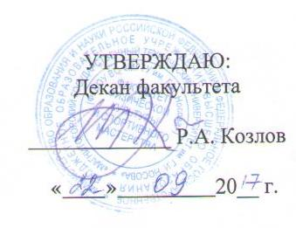

РАБОЧАЯ ПРОГРАММА ДИСЦИПЛИНЫ (МОДУЛЯ)

УЧЕБНАЯ - ПРАКТИКА ПО ПОЛУЧЕНИЮ ПЕРВИЧНЫХ ПРОФЕССИОНАЛЬНЫХ УМЕНИЙ И НАВЫКОВ ПО ДОЛЖНОСТИ СЛУЖАЩЕГО

Направление подготовки (специальность)
44.03.01 Педагогическое образование

Профиль программы
Физическая культура

Уровень высшего образования – бакалавриат
Программа подготовки – прикладной бакалавриат

Форма обучения
Очная

Факультет | физической культуры и спортивного мастерства
Кафедра | спортивного совершенствования
Курс | 2
Семестр | 4

Магнитогорск
2017г.

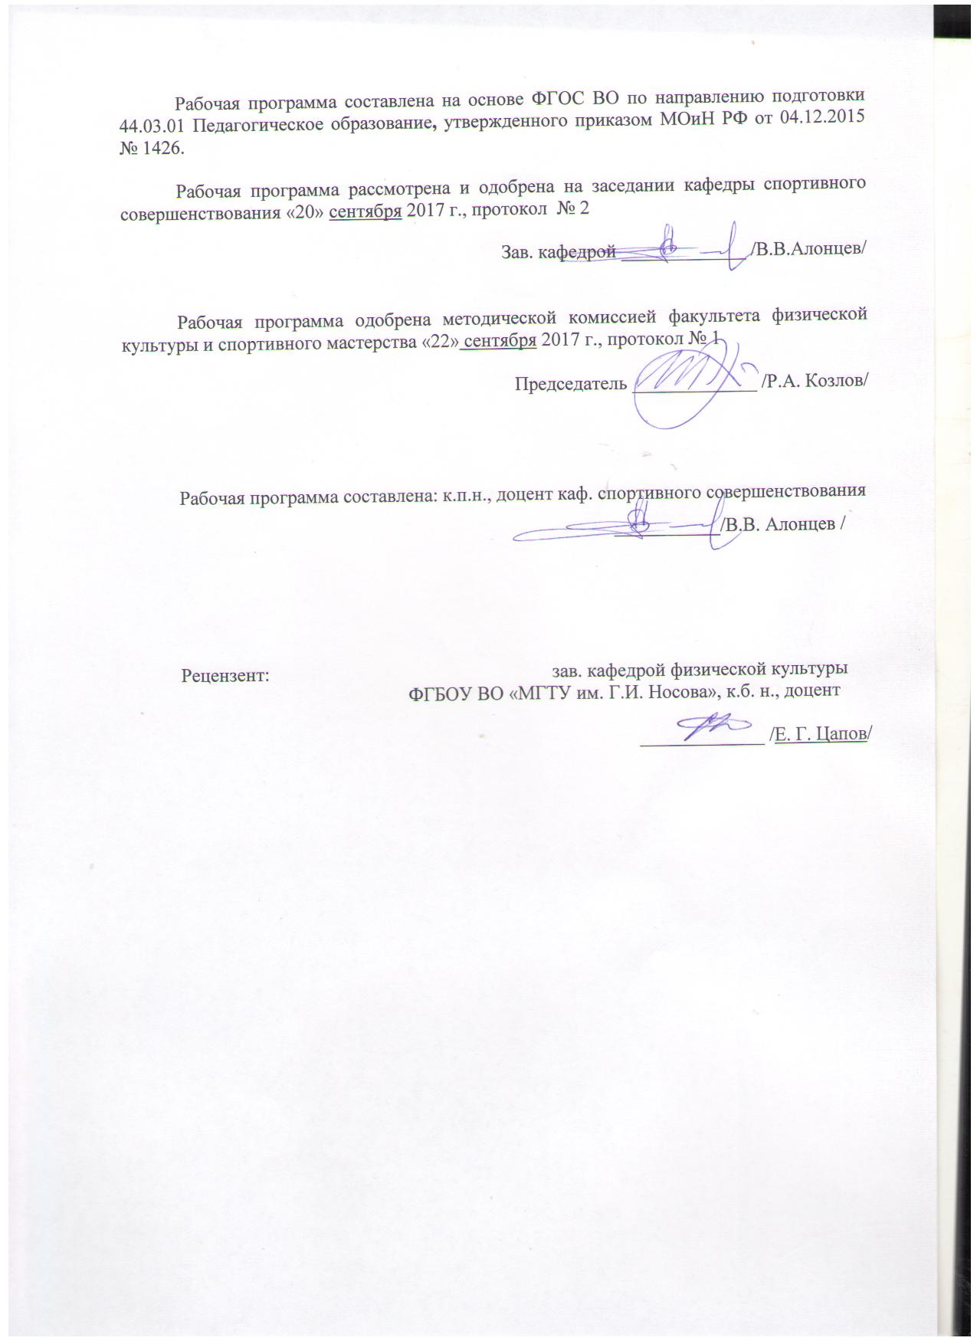

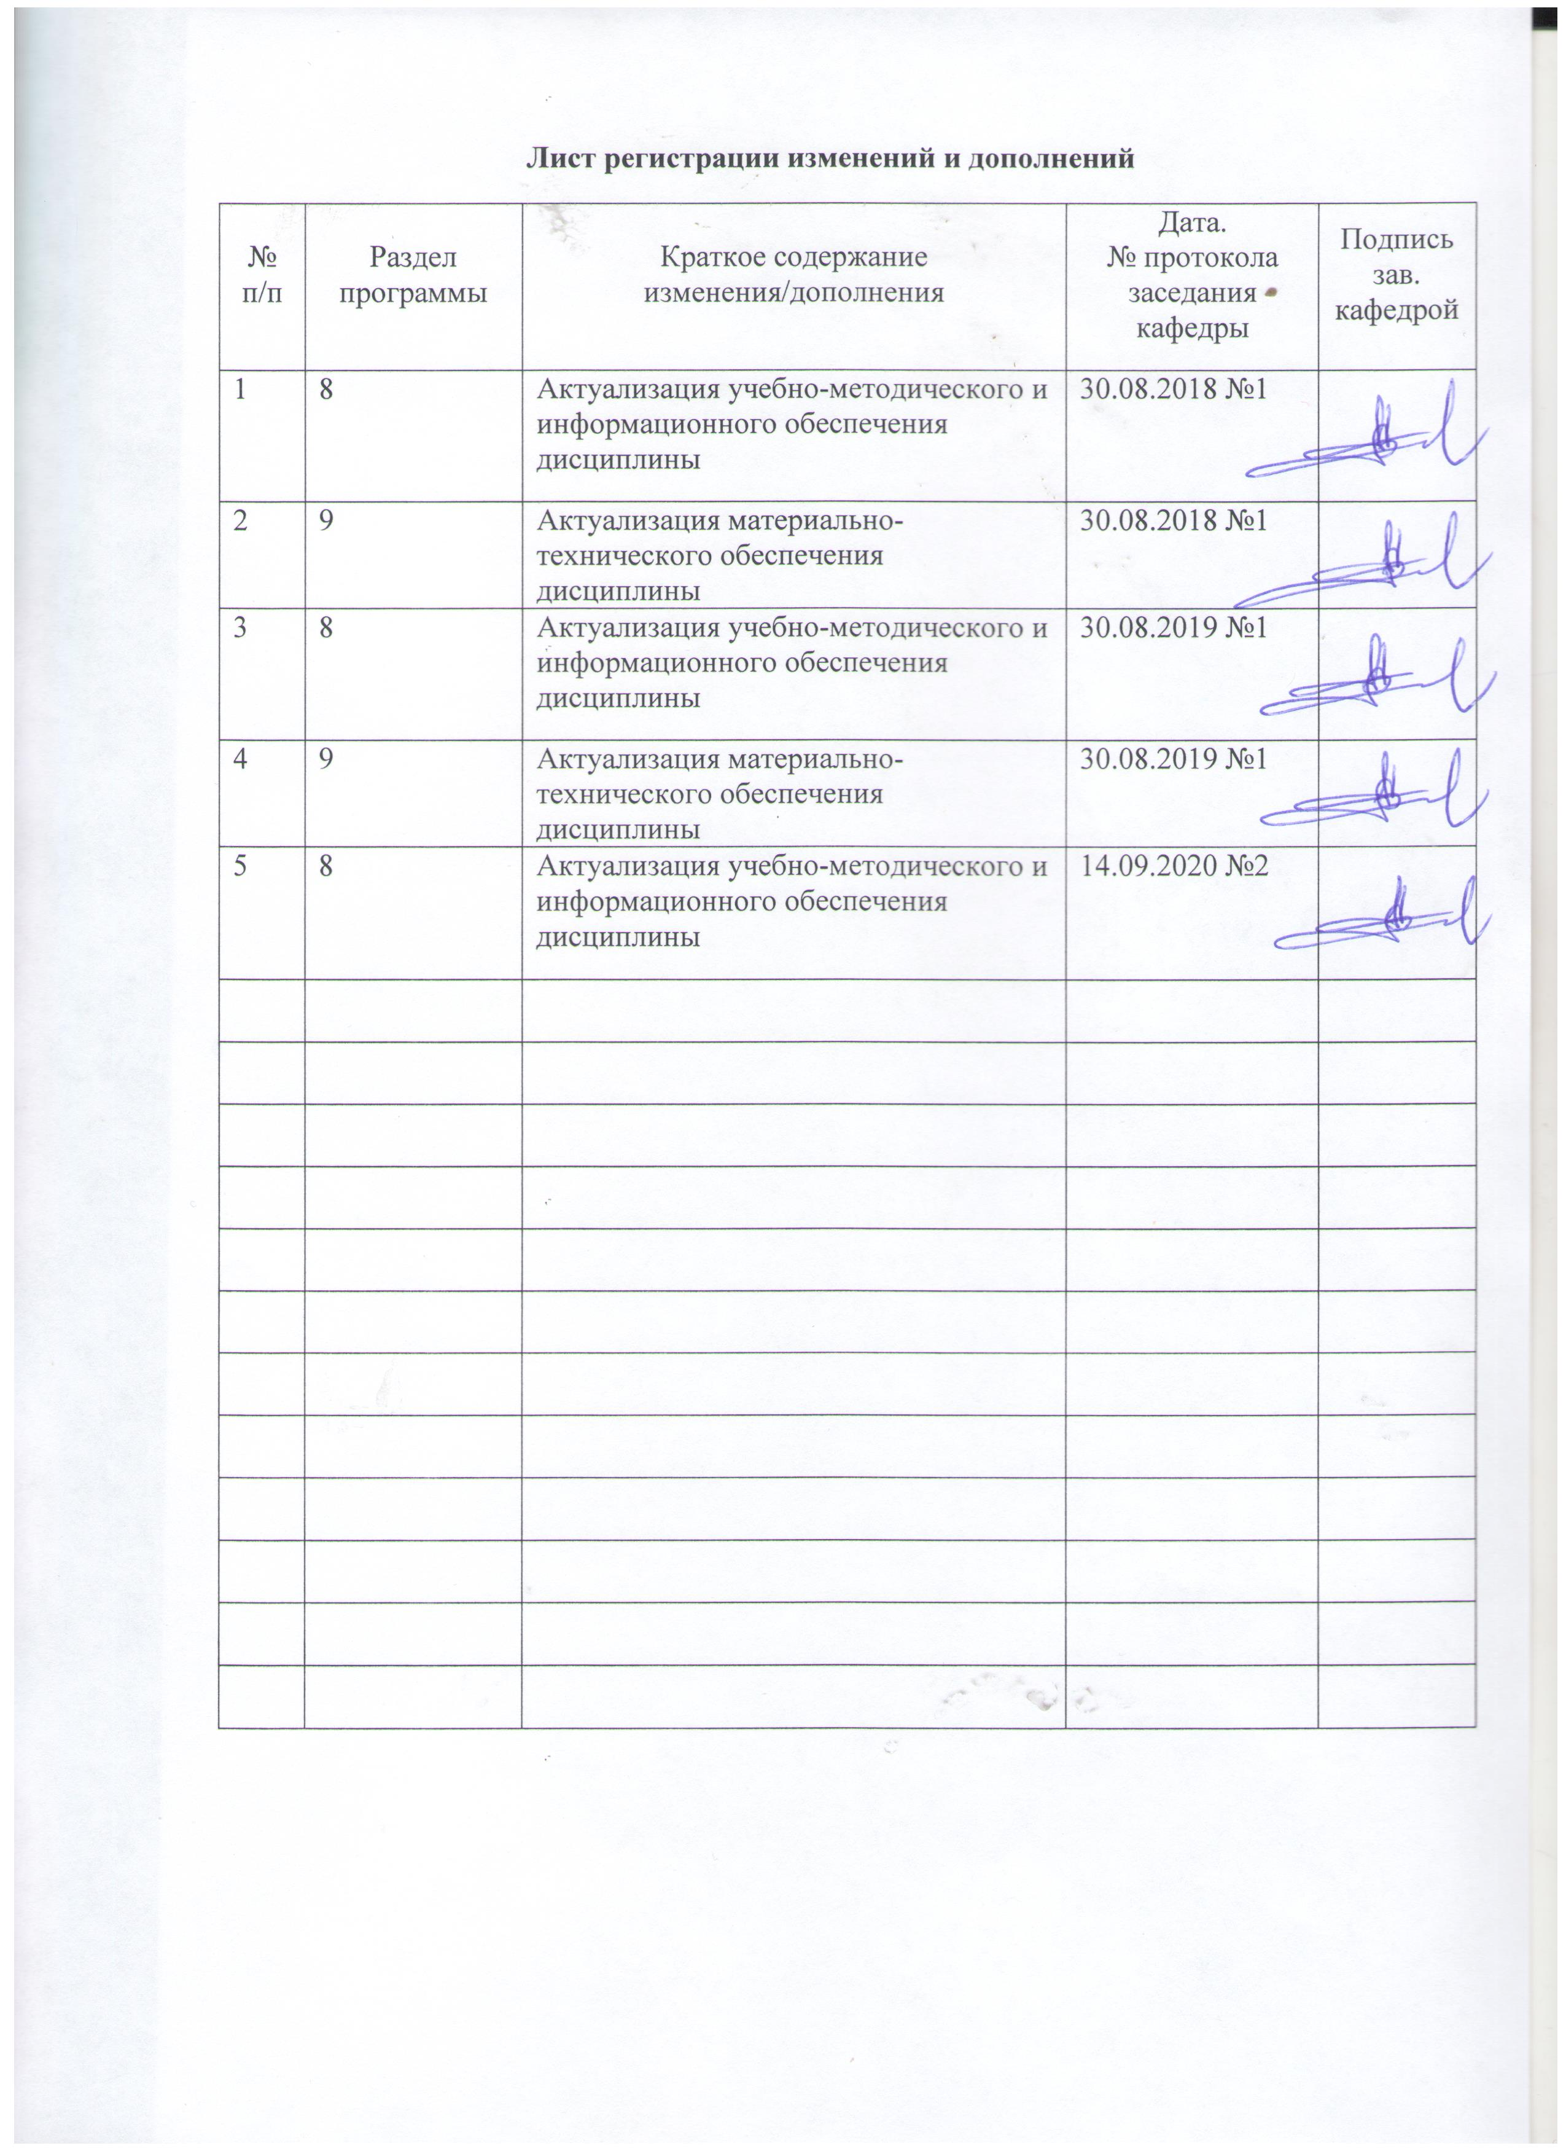

1 Цели учебной практики
Целями учебной - практики по получению первичных профессиональных умений и навыков по должности служащего по направлению подготовки 44.03.01 Физическая культура являются:
- формирование у студентов воспитательных знаний, умений и навыков работы с детьми в условиях летнего лагеря;
- овладение различными технологиями организации воспитательной, образовательной и оздоровительной работы с детьми в качестве служащего (вожатого) в течение летнего периода.

2 Задачи учебной - практики по получению первичных профессиональных умений и навыков по должности служащего

Задачами учебной - практика по получению первичных профессиональных умений и навыков по должности служащего являются:
- расширение представлений студентов о содержании и организации профессиональной деятельности вожатого в условиях детского оздоровительного лагеря;
- овладение важнейшими профессиональными психолого-педагогическими умениями и навыками самостоятельной работы с детским коллективом в условиях детского оздоровительного лагеря;
- овладение содержанием и различными формами и методами организации жизни и деятельности коллектива детей разного возраста в условиях самостоятельной работы в детском оздоровительном лагере;
- овладение методикой формирования и развития временного детского коллектива;
- развитие ответственного и творческого отношения к реализации единых педагогических требований в организации летнего досуга детей в условиях детского оздоровительного лагеря;
- организация и проведение мероприятий в условиях детского оздоровительного лагеря;
- содействовать развитию коммуникативных и социально-личностных компетенций студентов.

3 Место учебной - практики по получению первичных профессиональных умений и навыков по должности служащего в структуре образовательной программы

Учебная - практика по получению первичных профессиональных умений и навыков по должности служащего входит в вариативную часть блока 2 образовательной программы.
Для прохождения учебной - практики по получению первичных профессиональных умений и навыков по должности служащего необходимы знания (умения, навыки), сформированные в результате изучения дисциплин: «Педагогика», «Психология», «Современная государственная образовательная политика», «Теория и методика подвижных игр», «Безопасность жизнедеятельности», «Организация культурно-массовой и досуговой деятельности», «Организация физкультурно-оздоровительной и спортивной работы в системе дополнительного образования».
Знания (умения, навыки), полученные при прохождении учебной - практики по получению первичных профессиональных умений и навыков по должности служащего являются базой для изучения дисциплин профессионального цикла, а также для прохождения производственной - летней педагогической практики, производственной - педагогической практики.

4 Место проведения практики

Учебная - практика по получению первичных профессиональных умений и навыков по должности служащего проводится на базе ФГБОУ ВО «МГТУ им. Г.И. Носова». Способ проведения практики: стационарная.
Стационарная практика проводится на базе факультета физической культуры и спортивного мастерства на кафедре спортивного совершенствования ФГБОУ ВО «МГТУ им. Г.И. Носова».
Учебная - практика по получению первичных профессиональных умений и навыков по должности служащего осуществляется: непрерывно – 2 недели (выделенные в календарном учебном графике, предусмотренных образовательной программой).

5 Компетенции обучающегося, формируемые в результате прохождения учебной - практики по получению первичных профессиональных умений и навыков по должности служащего, и планируемые результаты

В результате прохождения учебной - практики по получению первичных профессиональных умений и навыков по должности служащего у обучающихся, должны быть сформированы следующие компетенции:

Структурный  элемент  компетенции | Планируемые результаты обучения
ПК-3 способностью решать задачи воспитания и духовно-нравственного развития обучающихся в учебной и внеучебной деятельности
Знать | - методику организации досуговой деятельности детей и подростков в системе летнего организованного детского отдыха;  - принципы и методические основы планирования работы с детьми и подростками;  - содержание задач воспитания и духовно-нравственного развития обучающихся в учебной и внеучебной деятельности.
Уметь | - разрабатывать, организовывать и проводить игры, коллективно-творческие дела, праздники, конкурсы и другие мероприятия;  - проектировать и планировать тематическую смену в ДОЛ с учетом характеристики комплексной организации смены ДОЛ;  - разрабатывать документы планирования, составлять планы-конспекты занятий различной направленности.
Владеть | - методами организации и проведения игр и игровых программ, праздников, коллективно-творческих дел;  - способами мотивации и включения в деятельность участников воспитательного процесса.
ППК-1 - организовывать жизнедеятельность, досуг детей разного возраста в оздоровительных учреждениях
Знать |  специфику работы и функциональные обязанности вожатого;   современные подходы к определению содержания, форм и методов деятельности в ДОЛ;   систему организации и планирования работы с детьми в детском оздоровительном лагере;
Уметь | – осуществлять индивидуальный подход к детям;  – выявлять интересы детей и учитывать их в организации воспитательной работы;  – работать с активом отряда;  – планировать и организовывать жизнедеятельность детей в  оздоровительных лагерях;  – решать конфликты в условия оздоровительного лагеря и находить стратегии выхода из них;  – создать сплоченный временный детский коллектив и поддерживать отношения дружбы и товарищества в отряде;
Владеть | – способами формирования и развития временного детского коллектива в условиях летнего лагеря;  – технологиями работы с трудновоспитуемыми детьми в лагере;  – методами организации досуга детей разного возраста в летнем лагере.  – навыками применения разнообразных методик воспитания.
ППК-2 - обеспечивать охрану жизни и здоровья детей
Знать |  нормативные документы, обеспечивающие летний отдых и оздоровление детей;   характер экстремальных ситуаций в оздоровительном лагере и особенности действия вожатого в них;  – правила обеспечения охраны жизни и здоровья детей;
Уметь | – организовывать самообслуживание детей в лагере (уборка своей палаты, дежурство по лагерю, столовой и др.), организовать соревнование в общественно полезном труде;  – осуществлять самоконтроль в процессе воспитания;
Владеть | – навыками воспитательного воздействия при организации или участии в реальном воспитательном процессе обеспечивая при этом охрану жизни и здоровья детей;
ППК-3 - обеспечивать образовательную деятельность в соответствии с нормативно-правовыми актами
Знать | - основные положения (трудовое законодательство, должностные инструкции, правила внутреннего распорядка и т.п.), регулирующие деятельность вожатого/воспитателя/инструктора по спорту в детском летнем центре;
Уметь | – ориентироваться в нормах организации детского отдыха и грамотно применять разнообразные методы и приемы воспитания в реальном воспитательном процессе;
Владеть | – навыками самостоятельной трансформации, структурирования и педагогически грамотно преобразования теоретического знания в практическую профессиональную деятельность в соответствии с нормативно-правовыми актами

6 Структура и содержание производственной - летней педагогической практики
Общая трудоемкость практики составляет 3 зачетные единицы, 108 акад. часов, в том числе:
– контактная работа 3,9 акад. часа;
– самостоятельная работа 104,1 акад. часа.
– в форме практической подготовки – 108 акад. часов

№  п/п | Разделы (этапы) и содержание практики | Виды работ на практике,  включая самостоятельную работу | Код и структурный элемент компетенции
1 | Подготовительный этап | 1) участие в установочной конференции по практике;  2) планирование собственной деятельности на период практики;  3) подбор и разработка методических материалов для прохождения практики;  4) индивидуальные консультации с  преподавателем, руководителем практики от университета. | ППК-1 –зув  ППК-2 – зув  ППК-3 – зув  ПК-3 – зув
2 | Этап прохождения практики | Виды деятельности студента, проходящего практику в качестве вожатого:  1) знакомство с руководством лагеря, с материально-технической базой отдыха детей; ознакомление с инструкцией по технике безопасности;  2) изучение нормативных документов, на которых строится работа детского лагеря;  3) организация воспитательной работы в отряде на основе инициативы и самодеятельности самих детей и в соответствии с утвержденным планом работы на смену и период;  4) формирование временного детского коллектива; создание благоприятной атмосферы для внутри отрядного общения; работа на сплочение коллектива;  5) организация и руководство художественной самодеятельностью и спортивно-оздоровительной работой в отряде;  6) руководство одним из кружков или клубом по интересам, созданным внутри отряда (если есть);  7) обеспечение психолого-педагогического сопровождения детей в отряде; регулирование межличностных отношений; взаимоотношения с родителями и руководством лагеря;  8) создание условий для полноценного отдыха и оздоровления детей отряда.  9) система мотивации деятельности детей на смене.  10) теоретическая подготовка вожатого.  11) практическая подготовка вожатого.  12) методическая подготовка вожатого. | ППК-1 –зув  ППК-2 – зув  ППК-3 – зув  ПК-3 – зув
3 | Этап оформления результатов практики и подготовка отчета | - анализ результатов практики и оформление отчетной документации;  - подготовка презентации по итогам практики;  - участие в итоговой конференции по практике. | ППК-1 –зув  ППК-2 – зув  ППК-3 – зув  ПК-3 – зув

7 Оценочные средства для проведения промежуточной аттестации по учебной - практике по получению первичных профессиональных умений и навыков по должности служащего

Вид аттестации по итогам практики – экзамен, который проводится в форме отчетной конференции.
Обязательной формой отчетности студента-практиканта является письменный отчет.
Содержание отчета должно включать следующие разделы:
1. Титульный лист (см. Приложение 1).
2. Характеристика работы студента в период практики, написанная руководителем практики.
3. Игротека (игры на знакомство, на сплочение коллектива, игры на улице и т.д.)
6. План-сетка работы отряда на смену ( согласно возрасту).
7. Сценарий одного отрядного мероприятия.
8. План-сетка спортивных мероприятий смены
9. Направление на практику.
Отчет по данному виду практики должен составлять не менее 8 печатных листов и оформляется по требованиям МГТУ в брошюрованной или прошитой папке.

Примерная структура характеристики работы студента в период практики
от руководителя практики
В период с ____________________________ по__________________________ студент (Ф.И.О.)________________________________________________ проходил(а) практику в ______________________________________ (название базовой организации)
За время прохождения практики студент (указать какие виды деятельности выполнялись студентом):_______________________________________________________
При прохождении практики студент проявил (умения и навыки, профессионально значимые личностные качества, мотивацию и т.п.)__________________________________
Достоинства работы студента в период практики______________________________
Замечания по прохождению практики______________________________________
Рекомендуемая оценка за практику______________ (отлично, хорошо, удовлетворительно, неудовлетворительно).
Подпись руководителя практики от базовой организации ___________
Подпись руководителя базовой организации_____________
Печать

Методические материалы, определяющие процедуры оценивания знаний, умений, навыков и (или) опыта деятельности характеризующих этапы формирования компетенций
Контроль текущей работы студентов в период практики осуществляется повседневно в процессе методических совещаний, консультаций, бесед.
Учет и оценку деятельности студентов осуществляют руководители практики от университета.
Деятельность практикантов оценивается с учетом эффективности самостоятельной работы, творческого подхода к практике, уровня аналитической и рефлексивной деятельности, качества отчетной документации и трудовой дисциплины.
Для получения положительной оценки студент должен полностью выполнить программу практики, своевременно сдать групповому руководителю отчетную документацию, подготовленную в процессе практики, защитить ее.
Экзамен по практике проводится в форме публичной презентации своей работы каждым студентом на итоговой конференции. Допускается выступление подгруппой студентов, проходящих практику в одном учреждении, с выделением личных достижений каждого. Возможна презентация результатов в творческой форме (миниатюры, мини-спектакля, выставки, плаката), отражающей наиболее интересные моменты практики.
Примерная структура выступления студента на итоговой конференции:
1) наименование учреждения, Ф.И.О. руководителя практикой в учреждении;
2) перечень видов деятельности студента в период работы в лагере;
3) образовательные результаты студента (знания, умения, навыки, личностные качества, приобретенные за период практики);
4) трудности, возникшие в период практики, выводы по оценке эффективности практики и предложения по совершенствованию организации практической подготовки студентов.
Выступление обязательно сопровождается мультимедийной презентацией, включающей фотографии, видеофрагменты, подтверждающие результаты работы студента в период практики.

Учебно-методическое обеспечение самостоятельной работы студентов на практике
1) перед прохождением практики студент должен изучить программу учебной - практики по получению первичных профессиональных умений и навыков по должности служащего, обратиться к соответствующим нормативным материалам с тем, чтобы быть подготовленным к выполнению поручений, данных руководителем практики, к решению конкретных правовых вопросов.
2) в случае возникновения вопросов и необходимости консультирования по вопросам прохождения практики и выполнения самостоятельных видов работ необходимо обращаться к руководителям практики от учреждения.
3) по итогам практики оформляется письменный отчет, который составляется индивидуально каждым студентом на основе полученных материалов в период практики.

Показатели и критерии оценивания:
– на оценку «отлично» (5 баллов) – обучающийся представляет отчет, в котором в полном объеме раскрыто содержание задания; текст излагается последовательно и логично с применением актуальных нормативных документов; в отчете дана всесторонняя оценка практического материала; используется творческий подход к решению проблемы; сформулированы экономически обоснованные выводы и предложения. Отчет соответствует предъявляемым требованиям к оформлению.
На публичной защите обучающийся демонстрирует системность и глубину знаний, полученных при прохождении практики; стилистически грамотно, логически правильно излагает ответы на вопросы; дает исчерпывающие ответы на дополнительные вопросы преподавателя; способен обобщить материал, сделать собственные выводы, выразить свое мнение, привести иллюстрирующие примеры.
– на оценку «хорошо» (4 балла) – обучающийся представляет отчет, в котором содержание раскрыто достаточно полно, материал излагается с применением актуальных нормативных документов, основные положения хорошо проанализированы, имеются выводы и экономически обоснованные предложения. Отчет в основном соответствует предъявляемым требованиям к оформлению.
На публичной защите обучающийся демонстрирует достаточную полноту знаний в объеме программы практики, при наличии лишь несущественных неточностей в изложении содержания основных и дополнительных ответов; владеет необходимой для ответа терминологией; недостаточно полно раскрывает сущность вопроса; отсутствуют иллюстрирующие примеры, обобщающее мнение студента недостаточно четко выражено.
– на оценку «удовлетворительно» (3 балла) – обучающийся представляет отчет, в котором содержание раскрыты слабо и в неполном объеме, выводы правильные, но предложения являются необоснованными. Материал излагается на основе неполного перечня нормативных документов. Имеются нарушения в оформлении отчета.
На публичной защите обучающийся демонстрирует недостаточно последовательные знания по вопросам программы практики; использует специальную терминологию, но допускает ошибки в определении основных понятий, которые затрудняется исправить самостоятельно; демонстрирует способность самостоятельно, но не глубоко, анализировать материал, раскрывает сущность решаемой проблемы только при наводящих вопросах преподавателя; отсутствуют иллюстрирующие примеры, отсутствуют выводы.
– на оценку «неудовлетворительно» (2 балла) – обучающийся представляет отчет, в котором содержание раскрыты слабо и в неполном объеме, выводы и предложения являются необоснованными. Материал излагается на основе неполного перечня нормативных документов. Имеются нарушения в оформлении отчета. Отчет с замечаниями преподавателя возвращается обучающемуся на доработку, и условно допускается до публичной защиты.
На публичной защите обучающийся демонстрирует фрагментарные знания в рамках программы практики; не владеет минимально необходимой терминологией; допускает грубые логические ошибки, отвечая на вопросы преподавателя, которые не может исправить самостоятельно.
– на оценку «неудовлетворительно» (1 балл) – обучающийся представляет отчет, в котором очень слабо рассмотрены практические вопросы задания, применяются старые нормативные документы и отчетность. Отчет выполнен с нарушениями основных требований к оформлению. Отчет с замечаниями преподавателя возвращается обучающемуся на доработку, и не допускается до публичной защиты.

8 Учебно-методическое и информационное обеспечение практики
а) Основная литература:
Григорьев, О. А. Организация физкультурно-оздоровительной работы в детском оздоровительном лагере : учебное пособие для вузов / О. А. Григорьев, Е. А. Стеблецов. — Москва : Издательство Юрайт, 2020. — 261 с. — (Высшее образование). — ISBN 978-5-534-12478-1. — Текст : электронный // ЭБС Юрайт [сайт]. — URL: https://urait.ru/bcode/448444
б) Дополнительнаялитература:
Виленская, Т. Е. Оздоровительные технологии физического воспитания детей младшего школьного возраста : учебное пособие / Т. Е. Виленская. — 2-е изд., испр. и доп. — Москва : Издательство Юрайт, 2020. — 285 с. — (Высшее образование). — ISBN 978-5-534-08305-7. — Текст : электронный // ЭБС Юрайт [сайт]. — URL:https://urait.ru/bcode/453727
Алхасов, Д. С. Организация и проведение внеурочной деятельности по физической культуре : учебник для вузов / Д. С. Алхасов, А. К. Пономарев. — Москва : Издательство Юрайт, 2020. — 176 с. — (Высшее образование). — ISBN 978-5 -534-11092-0. — Текст : электронный // ЭБС Юрайт [сайт]. — URL: https://urait.ru/bcode/456710
Шалаев О.С., Подвижные игры : учебное пособие / Шалаев О.С., Мишенькина В.Ф., Эртман Ю.Н., Ковыршина Е.Ю. - Омск : СибГУФК, 2019. - 158 с. - ISBN 978-5- 91930-122-6 - Текст : электронный // ЭБС "Консультант студента" : [сайт]. - URL :https://www.studentlibrary.ru/book/ISBN9785919301226.htm . - Режим доступа : по подписке.
Башта Л.Ю., Теоретико-методические основы спортивно-оздоровительных занятий с детьми : учебное пособие / Башта Л.Ю. - Омск : СибГУФК, 2019. - 108 с. - ISBN 978-5-91930-127-1 - Текст : электронный // ЭБС "Консультант студента" : [сайт]. - URL :https://www.studentlibrary.ru/book/ISBN9785919301271.html - Режим доступа : по подписке.
Основы здорового образа жизни в образовательной организации : учебное пособие для вузов / А. А. Зайцев [и др.] ; под общей редакцией А. А. Зайцева. — 2-е изд., перераб. и доп. — Москва : Издательство Юрайт, 2020. — 137 с. — (Высшее образование). — ISBN 978-5-534-12606-8. — Текст : электронный // ЭБС Юрайт [сайт]. — URL: https://urait.ru/bcode/447858
Никитушкин, В. Г. Оздоровительные технологии в системе физического воспитания : учебное пособие для вузов / В. Г. Никитушкин, Н. Н. Чесноков, Е. Н. Чернышева. — 2-е изд., испр. и доп. — Москва : Издательство Юрайт, 2020. — 246 с. — (Высшее образование). — ISBN 978-5-534-07339-3. — Текст : электронный // ЭБС Юрайт [сайт]. — URL: https://urait.ru/bcode/453592

в) Методические указания:
 |  | Представлены в приложении к программе
г)Программное обеспечение и Интернет-ресурсы:
Программное обеспечение
 |  | Наименование ПО | № договора |  | Срокдействиялицензии
 |  | MS Windows 7 Professional(дляклассов) | Д-1227-18 от 08.10.2018 |  | 11.10.2021
 |  | MS Office 2007 Professional | № 135 от 17.09.2007 |  | бессрочно
 |  | 7Zip | Свободно распространяемое ПО |  | бессрочно
 |  | FAR Manager | Свободно распространяемое ПО |  | бессрочно
Профессиональные базы данных и информационные справочные системы
 | Название курса |  |  | Ссылка
 | Электронная база периодических изданий EastViewInformationServices, ООО «ИВИС» |  |  | https://dlib.eastview.com/
 | Национальная информационно-аналитическая система – Российский индекс научного цитирования (РИНЦ) |  |  | URL: https://elibrary.ru/project_risc.asp
 | Поисковая система Академия Google (GoogleScholar) |  |  | URL: https://scholar.google.ru/
 | Информационная система - Единое окно доступа к информационным ресурсам |  |  | URL: http://window.edu.ru/
 | Российская Государственная библиотека. Каталоги |  |  | https://www.rsl.ru/ru/4readers /catalogues/
 | Электронные ресурсы библиотеки МГТУ им. Г.И. Носова |  |  | http://magtu.ru:8085/marcweb 2/Default.asp
 | Университетская информационная система РОССИЯ |  |  | https://uisrussia.msu.ru

9. Материально-техническое обеспечение учебной практики – практики по получению первичных профессиональных умений и навыков, в том числе первичных умений и навыков научно-исследовательской деятельности практики и планируемые результаты обучения
Материально-техническое обеспечение спортивных объектов города Магнитогорска позволяет в полном объеме реализовать цели и задачи практики и сформировать соответствующие компетенции.

Учебные аудитории для проведения практических занятий, групповых и индивидуальных консультаций, текущего контроля и промежуточной аттестации | Доска, мультимедийный проектор, экран
Помещения для самостоятельной работы обучающихся | Персональные компьютеры с пакетом MS Office, выходом в Интернет и с доступом в электронную информационно-образовательную среду университета
Помещение для хранения и профилактического обслуживания учебного оборудования | Шкафы для хранения учебно-методической документации, учебного оборудования и учебно-наглядных пособий.

Приложение 1
Министерство образования и науки Российской Федерации
Федеральное государственное бюджетное образовательное учреждение высшего образования
«Магнитогорский государственный технический университет им. Г. И. Носова»
(ФГБОУ ВО «МГТУ им. Г.И. Носова»)

Кафедра спортивного совершенствования

Отчет по учебной - практике по получению первичных профессиональных умений и навыков по должности служащего

Исполнитель: ФИО______________, студент ___ курса, группы _________________

Руководитель практики: ФИО______________________________________

Руководитель практики
от предприятия: _________________________________________
(подпись, Ф.И.О., должность)

Работа защищена «___» ______ 2018г. с оценкой _______ __________
(оценка) (подпись)

Магнитогорск, 2018г.

